Laboratorní práce e. č. I – D
Název práce:

Rovnováha na kladkostroji

Jméno a příjmení: Datum měření: 2011
Spolupracoval: Teplota vzduchu: ºC
Třída: Tlak vzduchu: Pa
Škola:

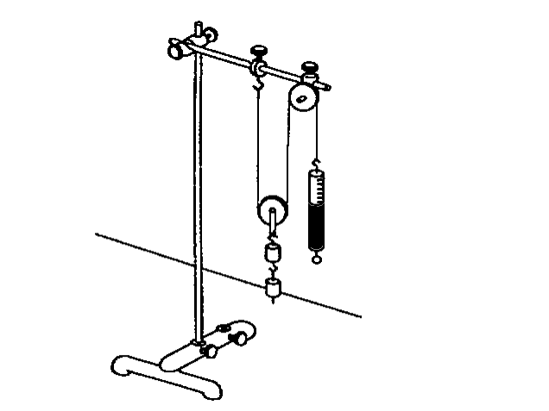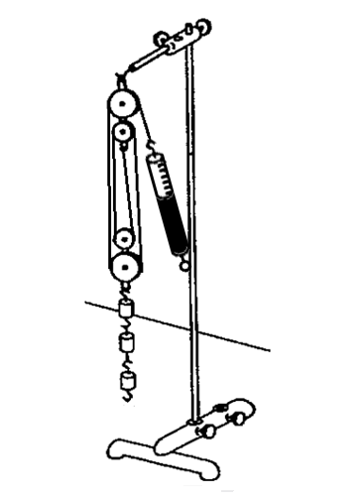
Obrázek 1 Obrázek 2

Úkol:
- U kladkostroje o dvou kladkách zavěšujeme postupně na vidlici volných kladek závaží. Do očka volného konce lanka navlékneme háček a uchytíme do něj očko pohyblivého siloměru. Hodnoty závaží a siloměru zapíšeme do „Tabulky 1“.
- U kladkostroje o čtyřech kladkách zavěšujeme postupně na vidlici volných kladek závaží. Do očka volného konce lanka navlékneme háček a uchytíme do něj očko pohyblivého siloměru. Hodnoty závaží a siloměru zapíšeme do „Tabulky 2“.

Pomůcky:
Žákovská souprava pro vyučování mechanice (1 stojan tříbodový, 1 tyč stojanová, 1 svorka souběžná, 1 čep ke kladce, 1 závaží 10 g, 6 závaží s háčkem 100 g, 6 závaží s háčkem 50 g, 1 svorka křížová, 1 tyč stojanová krátká, 1 tyč s háčkem, 1 svorka naklápěcí, 1 čep ke kladce, 1 kladka bez vidlice, 1 kladka s vidlicí, 1 dvojice kladek s dvoustrannou vidlicí, 1 dvojice kladek s jednostrannou vidlicí, 1 siloměr 1 N, 1 siloměr 5 N, 1 závěsné lanko 50 cm, 1 závěsné lanko 70 cm).
Postup:
V první části provedeme montáž kladkostroje o dvou kladkách (viz. „Obrázek 1“). Postupně zavěšujeme závaží na háček volné kladky a odečítáme hodnoty na siloměru. Výsledky zapíšeme do „Tabulky 1“. Ve druhé části provedeme montáž kladkostroje o čtyřech kladkách (viz. „Obrázek 2“) a měření opakujeme. Hodnoty zapisujeme do „Tabulky 2“. Do tabulek zapisujeme jednotlivé tíhy závaží a kladek. Do sloupečku ověření vztahu potvrdíme zda síla F odpovídá předpokladu (G/2, nebo G/4) .

Výpočty a Tabulky:

Tabulka 1
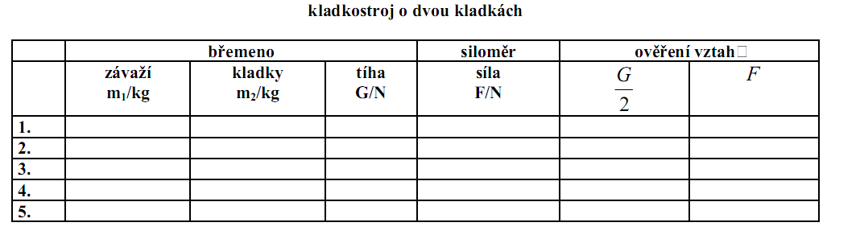
F₂/N
F₂/N
F₁/N
F₁/N
F = $\frac{G}{2}$ ano/ne
F = $\frac{G}{4}$ ano/ne
Tabulka 2
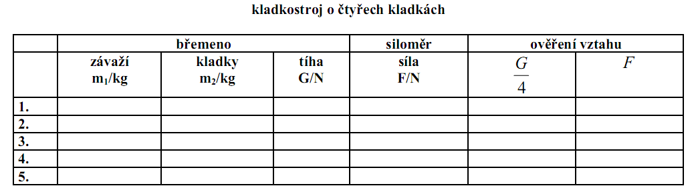

Diskuze výsledků a závěr:

